Девять коллективов имеют звание «народный», «образцовый».

Народный театр юного зрителя создан в 1965 году, наименование присвоено в 1968 году. В репертуаре коллектива произведения белорусской и зарубежной классики, пьесы местных авторов. С театральными постановками коллектив выступает на районной сцене, на сценах сельских клубных учреждений, в общеобразовательных школах. Коллектив частый гость в малонаселенных и отдаленных деревнях. Уже традиционным в районе стал творческий проект «Белыничская театральная осень», в котором самое непосредственное участие принимает театр. Ежегодно театром организовываются «Театральные вечеринки», приуроченные к Всемирному дню театра. Самодеятельные актеры театра постоянно принимают участие в областных, районных праздниках в качестве ведущих, чтецов монологов, юмористических рассказов, интермедий. Коллектив дипломант областных и республиканских конкурсов.
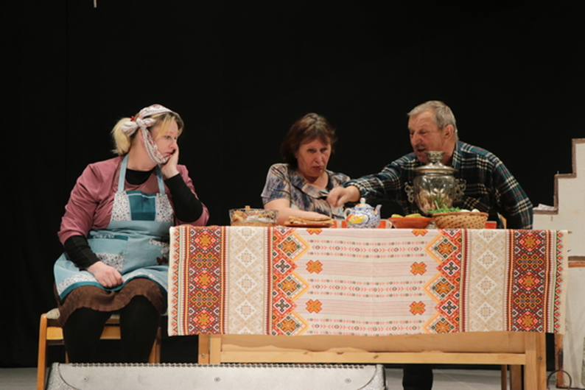

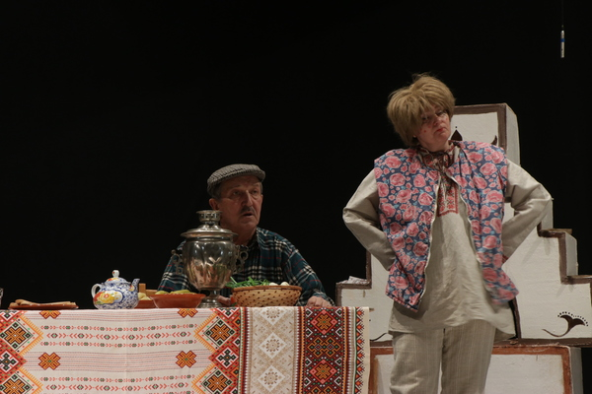
Народный театр миниатюр «Импульс» создан в 1968 году, наименование присвоено в 1973 году. Коллектив имеет хороший творческий потенциал. Репертуар театра миниатюр разноплановый. Юморески, интермедии, буфанады, синхробуфанады, миниатюры, монологи, пантомимы, театрализованные и литературно-музыкальные представления, музыкальные номера. В выборе материала, большое внимание уделяется актуальности, насущным проблемам сегодняшнего времени. Коллектив ведет активную концертную деятельность, выступает на всех районных и культурных мероприятиях, в тематических мероприятиях, посвященных профессиональным праздникам. Выезжает в сельские учреждения культуры и школы, в отдаленные и малонаселенные пункты совместно с автоклубом. Выезжает на филармонические площадки в агрогородки Ланьков, Вишов. С отдельными миниатюрами коллектив выступает на народных праздниках Каляды, Масленіца, Купалье и др. Коллектив – дипломант областных и районных конкурсов.

Народный ансамбль народной музыки и песни «Бялыніцкія музыкі» создан в 1985 году, наименование присвоено в 1988 году. Ансамбль состоит из инструментальной и вокальной групп. В репертуаре ансамбля 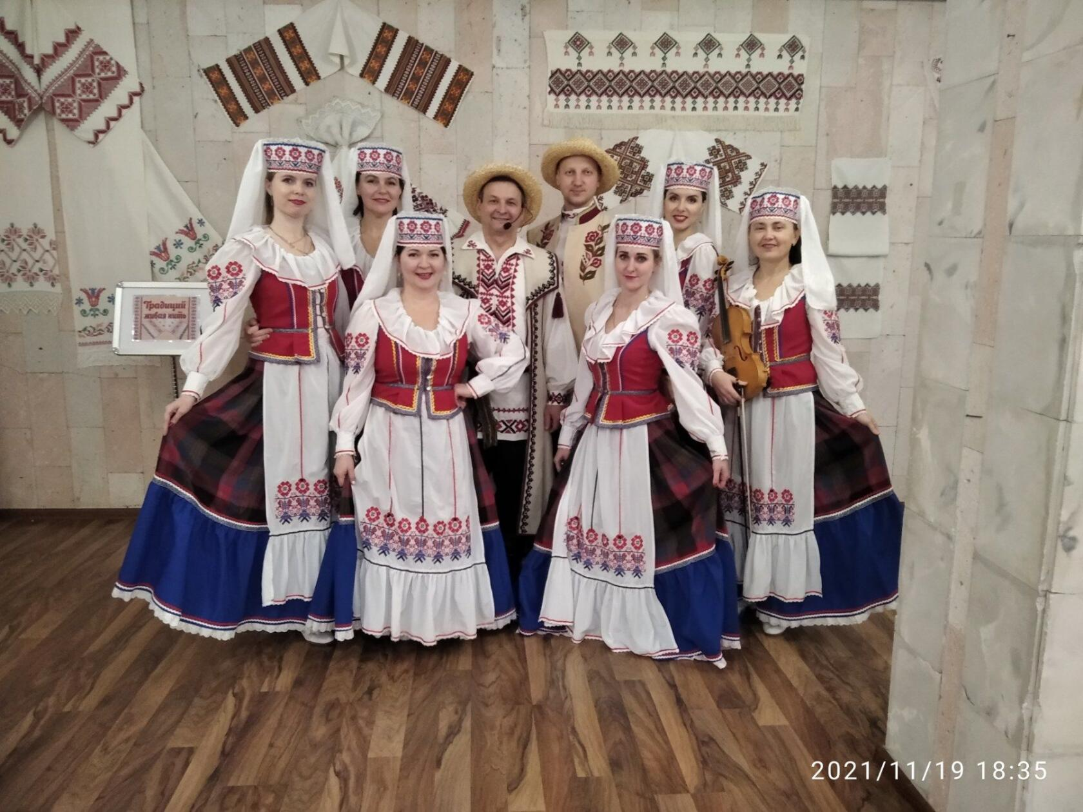белорусские народные песни и танцы. «Бялыніцкія музыкі» ведут активную творческую деятельность. «Бялыніцкія музыкі» - дипломант международных, республиканских, областных и районных конкурсов. Обладатель премии Белыничского районного исполнительного комитета им. В.К.Бялыницкого-Бирули.

Народный вокальный ансамбль «Бялыніца» создан в 1990 году, наименование присвоено в 1995 году. Коллектив ведет активную концертную деятельность. Репертуар коллектива составляют песни белорусских, русских, а также зарубежных композиторов и авторов. Народный вокальный ансамбль является активным участником областных и районных мероприятий. Дипломант международных и областных конкурсов и фестивалей.
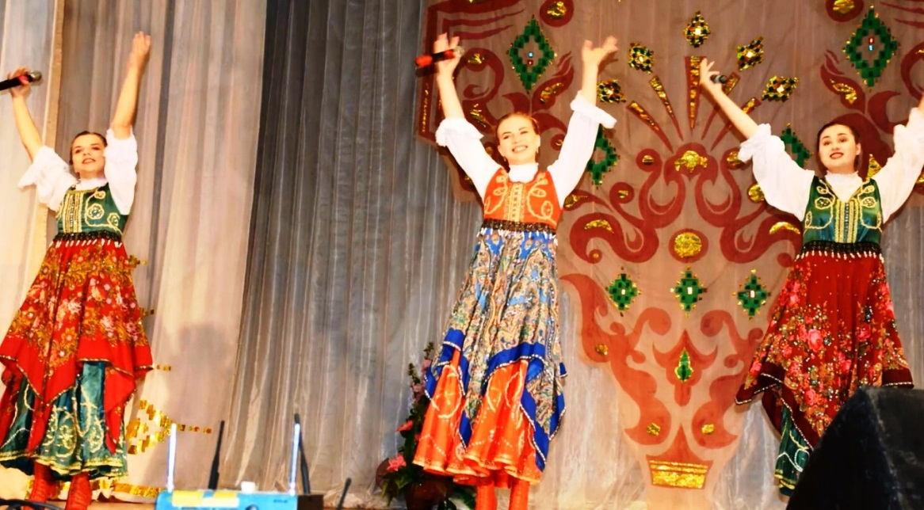

Народный эстрадный ансамбль «Колеры» создан в 1996 году, наименование присвоено в 2003 году. Репертуар коллектива разноплановый, включает песни белорусских, русских, зарубежных композиторов, народные песни. В культурной жизни Придруцкого края народный эстрадный ансамбль занимает свое почетное место. То, что им руководит профессионал-музыкант, самодеятельный композитор Виктор Холодцов, придает коллективу неповторимый колорит и стиль, особую манеру исполнения. Песни «Бялынічане», «Прыдруцкі вальс», «Белая Русь» на музыку Виктора Холодцова и слова местной поэтессы Аллы Войлоковой, стали настоящей музыкальной визитной карточкой Белыничского района. Всего Виктором Холодцовым создано более 40 авторских песен. Значимым событием в творческой деятельности Виктора Васильевича стало создание гимна г. Белыничи на слова местной поэтессы Аллы Войлоковой.
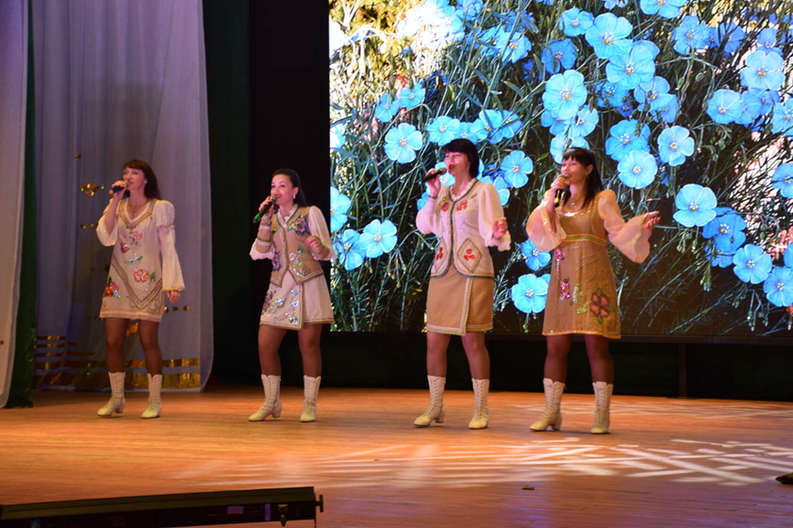
Народный эстрадный ансамбль «Колеры» - известный коллектив как в районе, так и за его пределами. Коллектив имеет высокий исполнительский уровень и сценическую культуру, пользуется большой популярностью у зрителя. Ведет большую концертную деятельность, принимает участие во всех культурно-массовых мероприятиях, проводимых районным центром культуры, в районных мероприятиях. Коллектив ведет большую работу по поляризации белорусской народной песни, песен белорусских исполнителей. Репертуар коллектива постоянно обновляется. Проводится большая работа по повышению исполнительского мастерства участников коллектива. Народный эстрадный ансамбль «Колеры» - дипломант областных и республиканских конкурсов.

Народный вокальный ансамбль «Славяне» создан в 1995 году, наименование присвоено в 2004 году.
Народный вокальный ансамбль «Славяне» – активный участник районных культурно-массовых мероприятий, народных праздников и обрядов. Частый гость в сельских клубных учреждениях, в отдаленных населенных пунктах, выступает на открытых площадках. Каждый концертный номер имеет свою режиссерскую и хореографическую постановку. В репертуаре – песни белорусских и русских композиторов, народные песни славянских народов в современной обработке, которую для многих произведений делает руководитель ансамбля.
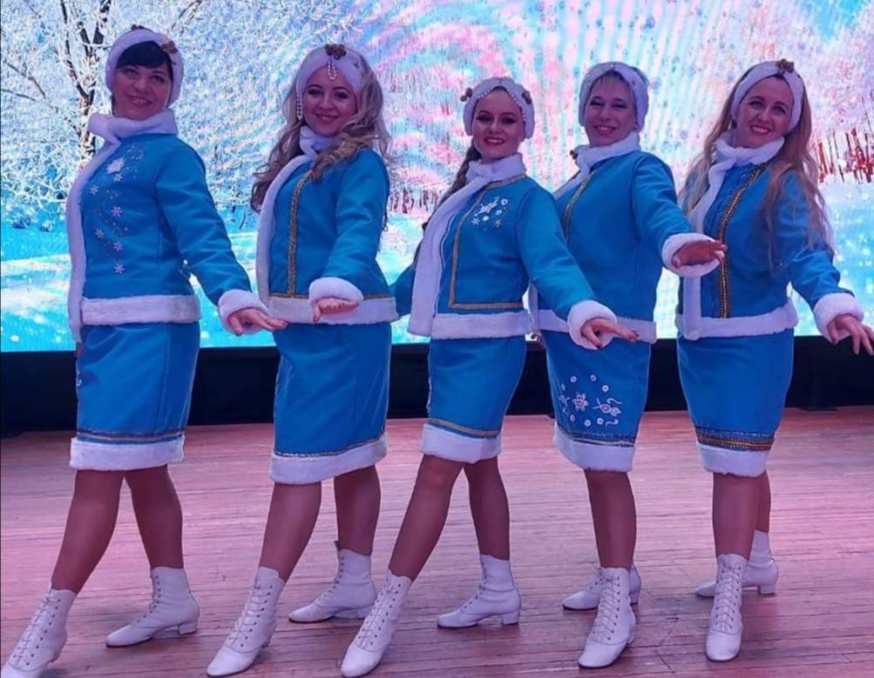
Народный вокальный ансамбль «Славяне» – дипломант областных, республиканских и международных конкурсов и фестивалей. Обладатель премии Белыничского районного исполнительного комитета им. В.К.Бялыницкого-Бирули.

Народный хор ветеранов труда «Вдохновение» создан в 1995 году, наименование присвоено в 2006 году. В состав коллектива вошли ветераны войны и труда, работавшие в разных отраслях народного хозяйства района. Сценическими площадками хора являются клубные учреждения, отдаленные и малонаселенные населенные пункты. Репертуар коллектива разноплановый. Это песни о Родине, о Великой Отечественной войне, белорусские и русские народные песни, лирические и шуточные. Коллектив постоянно принимает участие в областных фестивалях ветеранских коллективов. Является неоднократным дипломантом областного этапа республиканского фестиваля «Не стареют душой ветераны».
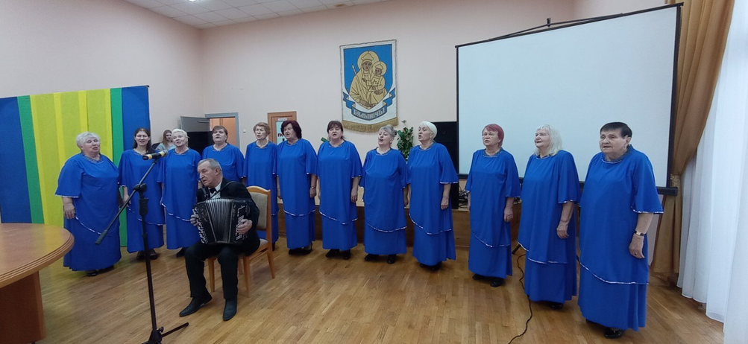

Образцовый хореографический ансамбль «Созвездие» создан в 2002 году, наименование присвоено в 2008 году.
Ирина Ивановна Казимирская с 2002 года работает в Белыничском районным центре культуры на должности руководителя звездного хореографического коллектива «Созвездие». За время работы Ирина Ивановна разработала свою методику и стиль. Коллектив хорошо костюмирован. Дизайном и пошивом костюмов занимается сама Ирина Ивановна. Коллектив состоит из двух групп (возрастет от 7 до 18 лет). Дети и молодежь с удовольствием посещают занятия. В репертуаре коллектива белорусские, народные, эстрадные, стилизованные танцы, современные, бальные танцы. Коллектив принимает активное участие в творческой деятельности ГУК «Централизованная клубная система Белыничского района».
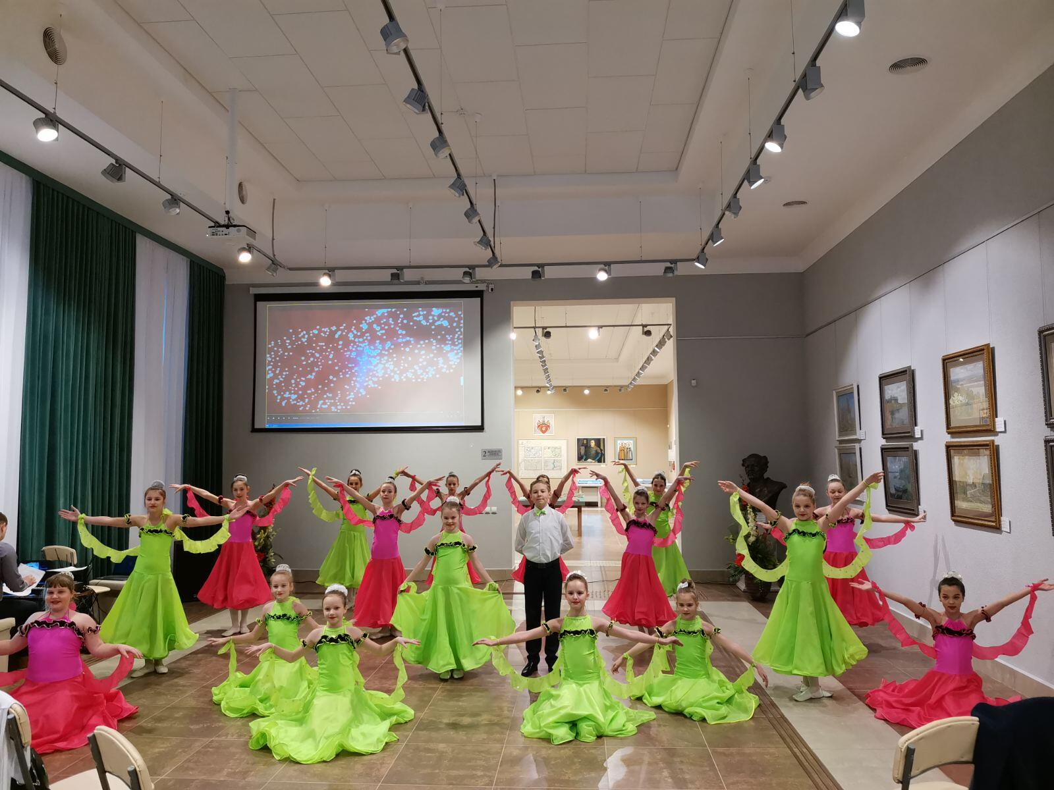
Образцовый хореографический ансамбль «Созвездие» имеет высокий исполнительский уровень и по праву занимает одно из ведущих мест среди творческих коллективов района. Образцовый хореографический ансамбль «Созвездие» неоднократный лауреат и дипломант международных, республиканских, областных конкурсов и фестивалей. Обладатель премии Белыничского районного исполнительного комитета им.В.К.Бялыницкого-Бирули.

Ансамбль народной песни «Вабічанскяя ўзоры» был создан в 1987 году. Основатель ансамбля Герчук Надежда Николаевна. Звание «Народный» ансамблю присвоено в 2007 году.
На протяжении всей деятельности ансамбль выполняет свою главную цель – возрождение и сохранение духовных сокровищ народной культуры.
В составе коллектива люди самых разных профессий: клубные работники, библиотекари, работники школы, СПК “Колхоз “Родина”, пенсионеры. Всех их объединяет искренняя любовь к песне, к народному творчеству.
